Android开发

Android Studio
Project----workspace
Module—Project app

Dom4j.jar

Android SDK:
Tools build-tools platform-tools

QQ8.1.apk 54M Maven
src--main—java-com-smart

dpi px dp dip sp

Android工程结构

src | java源代码存放目录
gen | 自动生成目录
assets | 资产目录
res | 资源(Resource)目录
res/drawable | 专门存放png、jpg等图标文件.在代码中使用getResources().getDrawable(resourceId)获取该目录下的资源.
res/layout | 专门存放xml布局文件,xml布局文件和HTML文件一样,主要用于显示用户操作界面
res/values | 专门存放应用使用到的各种类型数据.不同类型的数据存放在不同的文件中
res/values/strings.xml | 定义字符串和数值,在Activity中使用getResources().getString(resourceId) 或getResources().getText(resourceId)取得资源.它的作用和struts中的国际化资源文件一样
res/values/dimens.xml | 定义尺寸资源
res/anim/ | 存放定义动画的XML文件
res/xml/ | 在Activity中使用getResources().getXML()读取该目录下的XML资源文件
res/raw/ | 该目录用于存放应用使用到的原始文件,如音效文件等.编译软件时,这些数据不会被编译,它们被直接加入到程序安装包里. 为了在程序中使用这些资源,你可以调用getResources().openRawResource(ID) , 参数ID形式:R.raw.somefilename
AndroidManifest.xml | 项目清单文件
proguard-project.txt | 混淆代码的文件
project.properties | 项目环境信息,一般是不需要修改此文件

Maven Gradle+Android Studio

Android Studio目录结构
新建工程项目后AS的Product目录结构如下所示：
MyApplication
.gradle
.idea：//AS生成的工程配置文件，类似Eclipse的project.properties。
app：//AS创建工程中的一个Module。
gradle：//构建工具系统的jar和wrapper等，jar告诉了AS如何与系统安装的gradle构建联系。
.gitignore
build.gradle
gradle.properties
gradlew
gradlew.bat
local.properties
MyApplication.iml
settings.gradle
External Libraries：//不是一个文件夹，只是依赖lib文件，如SDK等。

新建工程项目后AS的Module目录结构如下所示：
build：//构建目录，相当于Eclipse中默认Java工程的bin目录，鼠标放在上面右键Show in Exploer即可打开文件夹，编译生成的apk也在这个目录的outs子目录，不过在AS的工程里是默认不显示out目录的，就算有编译结果也不

显示，右键打开通过文件夹直接可以看。
libs：//依赖包，包含jar包和jni等包。
src：//源码，相当于eclipse的工程。
main：//主文件夹
java：//Java代码，包含工程和新建是默认产生的Test工程源码。
res：//资源文件
layout：//App布局及界面元素配置
menu：//App菜单配置
values：
dimens.xml：//定义css的配置文件。
strings.xml：//定义字符串的配置文件。
styles.xml：//定义style的配置文件。
......：//arrays等其他文件。
......：//assets等目录
AndroidManifest.xml：//App基本信息（Android管理文件）
build.gradle：//Module的Gradle构建脚本

Android SDK结构
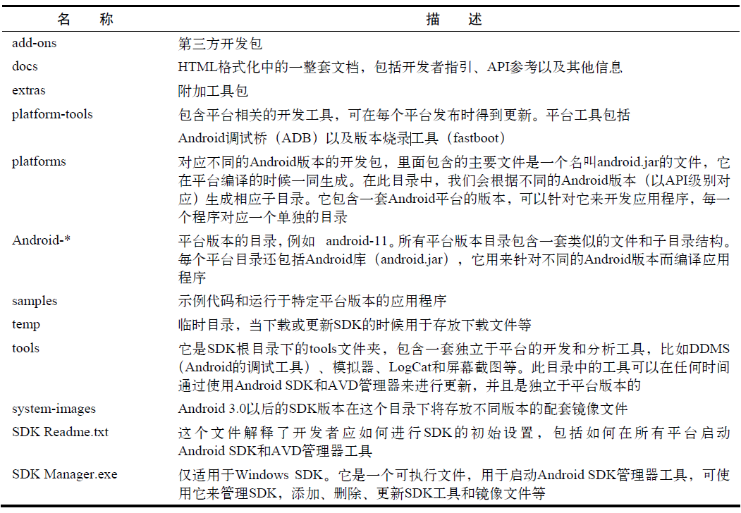

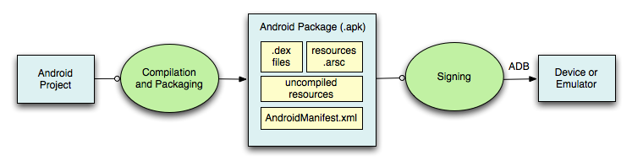
raw
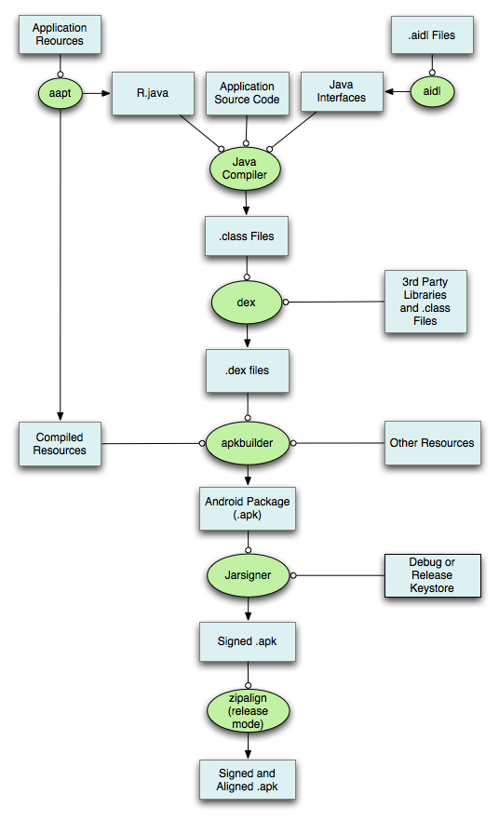

作业
Android apk包原理？

